Ngày soạn:
Ngày dạy:
TIẾT 9- 10
VIẾT BÀI VĂN KỂ LẠI MỘT TRẢI NGHIỆM

I. Yêu cầu cần đạt
1. Năng lực
a. Năng lực đặc thù:
- Năng lực thu thập thông tin liên quan đến đề bài.
- Năng lực trình bày suy nghĩ, cảm nhận của cá nhân để viết được bài văn kể lại trải nghiệm của bản thân; dùng ngôi kể chuyện ngôi thứ nhất chia sẻ trải nghiệm và thể hiện cảm xúc trước sự việc được kể.
- Năng lực hợp tác khi trao đổi, thảo luận.
- Năng lực viết câu, dùng từ, diễn đạt ý, cách tạo lập văn bản tự sự kể chuyện đời thường (Tìm hiểu đề, tìm ý, lập dàn ý, viết bài văn hoàn chỉnh) và thực hiện làm bài văn kể chuyện đời thường theo yêu cầu của đề bài.
- Năng lực trình bày, viết chính tả, rèn chữ.
b. Năng lực chung
- Năng lực giao tiếp tiếng Việt: biết sử dụng hệ thống ngôn ngữ để diễn đạt ý tưởng cá nhân một cách tự tin trong từng bối cảnh và đối tượng; thể hiện được thái độ biểu cảm phù hợp với đối tượng và bối cảnh giao tiếp.
- Năng lực sáng tạo: sáng tạo trong việc sử dụng từ vựng tiếng Việt trong các tình huống khác nhau.
- Năng lực giải quyết vấn đề: thu thập và phân tích ngữ liệu, chọn phương án tối ưu và biện giải về sự chọn lựa.
- Sáng tạo: Lựa chọn các đơn vị kiến thức để viết bài văn tự sự theo yêu cầu đề bài.
2. Phẩm chất
- GD HS ý thức tự giác tích cực trong học tập.
II. Chuẩn bị học liệu và phương pháp dạy học
1. Giáo viên:
- Giáo án; phiếu học tập, trả lời câu hỏi;
- Bảng phân công nhiệm vụ cho học sinh hoạt động trên lớp;
- Bảng giao nhiệm vụ học tập cho học sinh ở nhà.
2. Học sinh:
- Soạn bài theo hệ thống câu hỏi hướng dẫn học bài, SGK, SBT Ngữ văn 6
- Thực hiện nhiệm vụ mà GV giao cho.
III. Tổ chức các hoạt động dạy-học

HOẠT ĐỘNG 1: Khởi động
a) Mục tiêu: Tạo hứng thú, tâm thế cho học sinh; tạo tình huống/vấn đề học tập nhằm huy động kiến thức, kinh nghiệm hiện có của học sinh và nhu cầu tìm hiểu kiến thức mới liên quan đến tình huống/vấn đề học tập.
b) Nội dung: HS chia sẻ kỉ niệm của bản thân
c) Sản phẩm: Phần chia sẻ dán trên bảng
d) Tổ chức hoạt động:
Chuyển giao nhiệm vụ
GV tổ chức cho HS chia sẻ qua hoạt động “Dấu ấn trải nghiệm”
Thực hiện nhiệm vụ
- HS mang tranh / ảnh liên quan đến trải nghiệm của mình
- Dán tranh / ảnh đó trên bảng phụ “Dấu ấn kỉ niệm”
- GV quan sát, hỗ trợ.
Báo cáo thảo luận
GV sẽ lựa chọn những tranh / ảnh hấp dẫn (cả lớp bình chọn) để HS chia sẻ bằng miệng (ngắn gọn 2-3 câu)
Đánh giá kết quả
- Học sinh cùng nghe 1 vài trải niệm của bạn
- Giáo viên nhận xét, đánh giá
➔ Giáo viên vào bài: Trong cuộc sống, có trải nghiệm đem lại cho em niềm vui, sự tự hào, hạnh phúc; có trải nghiệm để lại trong em nỗi buồn, sự sợ hãi hoặc tiếc nuối, v.v… Nhưng dù thế nào, từ những trải nghiệm đó, em có thể rút ra những bài học để trưởng thành hơn. Ở bài “Tôi và các bạn”, các em đã được hướng dẫn viết bài văn kể lại một trải nghiệm. Trong bài học này, em sẽ tiếp tục được rèn luyện và phát triển kỹ năng viết bài văn chia sẻ một trải nghiệm đáng nhớ của bản thân với yêu cầu cao hơn.

HOẠT ĐỘNG 2: Hình thành kiến thức
a) Mục tiêu: Trang bị cho học sinh những kiến thức mới liên quan đến tình huống/vấn đề học tập nêu ra ở hoạt động khởi động.
b) Nội dung: HS sử dụng SGK, chắt lọc kiến thức, hoạt động nhóm, hoạt động cá nhân tìm hiểu kiến thức các phần:
I. Yêu cầu đối với bài văn kể lại một trải nghiệm.
II. Đọc và phân tích bài viết tham khảo.
III. Thực hành viết theo các bước.
c) Sản phẩm: Câu trả lời miệng và câu trả lời trong PHT của HS
d) Tổ chức thực hiện:
Tổ chức hoạt động |  | Dự kiến sản phẩm-  Nội dung cần đạt
 |  | I. Yêu cầu đối với bài văn kể lại một trải nghiệm  - Được kể từ người kể chuyện ngôi thứ nhất.  - Giới thiệu được trải nghiệm đáng nhớ.  - Tập trung vào sự việc đã xảy ra.  - Sắp xếp các sự việc, chi tiết theo trình tự hợp lý.  - Sử dụng các chi tiết miêu tả cụ thể về thời gian, không gian, nhân vật và diễn biến câu chuyện.  - Thể hiện được cảm xúc của người viết trước sự việc được kể; rút ra được ý nghĩa, sự quan trọng của trải nghiệm đối với người viết.
  Chuyển giao nhiệm vụ | - GV yêu cầu HS trả lời câu hỏi:  1. Em hãy nhắc lại yêu cầu đối với bài văn kể lại một trải nghiệm đã được học ở các tiết học trước.  2. Kể chuyện theo ngôi thứ nhất, người kể xưng hô như thế nào? Tác dụng của ngôi kể thứ nhất là gì?
  Thực hiện nhiệm vụ | - HS nhớ lại kiến thức và trả lời cá nhân  - GV quan sát, hỗ trợ.
  Báo cáo thảo luận | - Trả lời miệng, cá nhân  - Dự kiến sản phẩm:  1. Yêu cầu đối với bài văn kể lại một trải nghiệm:  - Được kể từ người kể chuyện ngôi thứ nhất.  - Giới thiệu được trải nghiệm đáng nhớ.  - Tập trung vào sự việc đã xảy ra.  - Sắp xếp các sự việc, chi tiết theo trình tự hợp lý.  - Sử dụng các chi tiết miêu tả cụ thể về thời gian, không gian, nhân vật và diễn biến câu chuyện.  2.  - Kể chuyện theo ngôi thứ nhất, người kể xưng: “tôi”, “tớ”,”em”, “mình”....  - Tác dụng: Thể hiện được cảm xúc của người viết trước sự việc được kể; rút ra được ý nghĩa, sự quan trọng của trải nghiệm đối với người viết.
  Đánh giá kết quả | - Học sinh nhận xét, bổ sung, đánh giá  - Giáo viên nhận xét, đánh giá
GV bổ sung, chuyển ý: Yêu cầu đối với bài văn kể lại một trải nghiệm là người kể chuyện kể theo ngôi thứ nhất. Trong bài, người kể giới thiệu được trải nghiệm đáng nhớ, tập trung vào sự việc đã xảy ra. Để câu chuyện hấp dẫn, lôi cuốn người đọc, người nghe, người kể cần sắp xếp các sự việc, chi tiết theo trình tự hợp lý; sử dụng các chi tiết miêu tả cụ thể về thời gian, không gian, nhân vật và diễn biến câu chuyện. Từ đó, câu chuyện thể hiện được cảm xúc của người viết trước sự việc được kể; rút ra được ý nghĩa, sự quan trọng của trải nghiệm đối với người viết. Vậy áp dụng kiến thức đó vào đọc và phân tích bài viết tham khảo “Trải nghiệm buồn của tôi”.
 | II. Đọc và phân tích bài viết tham khảo.  - Người kể chuyện ngôi thứ nhất (xưng "tôi").  - Giới thiệu câu chuyện: Tôi có nhiều trải nghiệm vui... bao giờ quên.  - Sử dụng các chi tiết miêu tả cụ thể về thời gian, không gian, nhân vật và diễn biến câu chuyện: Chuyện xảy ra vào cuối tháng 9... công sức của mình.  - Tập trung vào sự việc đã xảy ra: Không kịp suy nghĩ... làm gì cả!".  - Sắp xếp các chi tiết hợp lí theo trật tự thời gian, nguyên nhân - kết quả: Khi cô chủ nhiệm... lên nhìn bạn.  - Thể hiện cảm xúc trước sự việc được kể: Về nhà, tôi càng nghĩ... chuyện với tôi nữa!  - Chỉ ra sự quan trọng của trải nghiệm với người viết: May mắn là... cho tớ nhé!
  Chuyển giao nhiệm vụ | (1) GV chiếu văn bản và mời 2 HS đọc  (2) GV tổ chức cho HS hoạt động nhóm “You do”  - Trao đổi với bạn cùng bàn (2’)  - Trả lời các câu hỏi sau  1. Bài viết kể về trải nghiệm gì? Truyện được kể theo ngôi thứ mấy? Vì sao em biết?  2. Tóm tắt lại câu chuyện bằng cách nêu các sự việc có trong chuyện?  3. Phần nào, đoạn nào của bài viết giới thiệu câu chuyện?  4. Những từ ngữ nào trong bài cho thấy câu chuyện được kể theo trật tự thời gian và quan hệ nhân quả?  5. Những chi tiết nào miêu tả cụ thể thời gian, không gian, nhân vật và diễn biến câu chuyện?  6. Những từ ngữ nào thể hiện cảm xúc của người viết? Nhờ đâu em biết đây là trải nghiệm có ý nghĩa với người viết?
  Thực hiện nhiệm vụ | (1) 2 HS đọc văn bản trong SGK, các bạn khác chú ý theo dõi  (2) HS hoạt động nhóm hoàn thành nhiệm vụ “You do”
  Báo cáo thảo luận | - Đại diện 1 số nhóm cặp trả lời  - Nhóm khác lắng nghe, ghi chép nhận xét, thắc mắc.  - GV nghe HS trình bày.  - Dự kiến đáp án:  1.  - Bài viết tham khảo kể về một câu chuyện buồn, một lần hiểu nhầm trong tình bạn.  - Người kể chuyện xưng “tôi”: Tôi có nhiều trải nghiệm… Nhưng tôi vẫn muốn kể lại…  2.  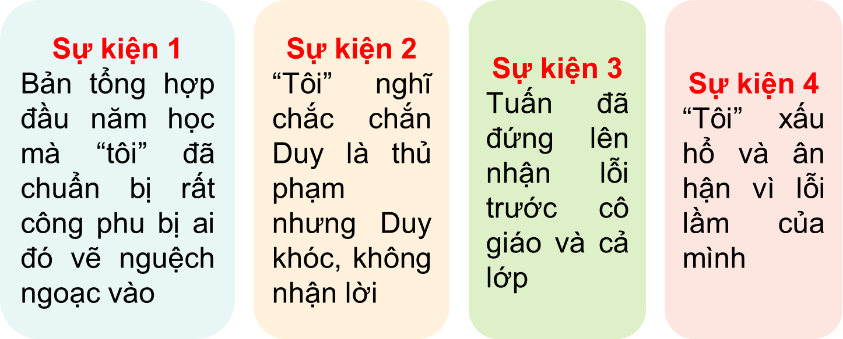  3. Đoạn mở bài đã giới thiệu đây là một trải nghiệm buồn có ý nghĩa với người viết  4. Những từ ngữ nào trong bài vãn cho thấy câu chuyện được kể theo trật tự thời gian và quan hệ nhân quả? (Trật tự thời gian: Sáng thứ Hai, đúng lúc ấy, lúc quay vào, khi cô chủ nhiệm vào lớp, về nhà...; quan hệ nhân quả: thoáng nhìn thấy Duy → nghĩ là Duy đã vẽ; hiểu lầm Duy → ân hận...)  5. Những chi tiết nào miêu tả cụ thể thời gian, không gian, nhân vật và diễn biến câu chuyện? (Chuyện xảy ra vào cuối tháng 9, năm tôi học lớp 6; tôi sầm sập chạy ra sân; Duy ngơ ngác như không hiểu chuyện gì; cả lớp im phăng phắc; Hai má tôi lúc ấy nóng rực lên vì xấu hổ;...)  6.  - Những từ ngữ thể hiện cảm xúc của người viết:  + Hai má tôi lúc ấy nóng rực lên vì xấu hổ;…  + Xấu hổ, ân hận, buồn, sợ hãi...  - Đó là trải nghiệm có ý nghĩa với người viết. Điều đó được thể hiện qua đoạn cuối: Tôi giữ nó trong trí nhớ như một lời nhắc nhở bản thân…
  Đánh giá kết quả | - Học sinh nhận xét, bổ sung, đánh giá lẫn nhau  - Giáo viên nhận xét, đánh giá, chốt trên slide
GV bổ sung, chuyển ý: Bài viết tham khảo kể về một câu chuyện buồn, một lần hiểu nhầm trong tình bạn. Bài viết có cả bài học mà người viết rút ra từ câu chuyện đó. Từ bài viết các em đã khắc sâu hơn kĩ năng viết bài kể lại một trải nghiệm, vậy ta bước sang hoạt động tiếp theo “Thực hành viết theo các bước”.
 | III. Thực hành  1/ Trước khi viết  a/ Lựa chọn đề tài  - Mục đích: Kể về 1 trải nghiệm cá nhân để chia sẻ với người đọc  - Người đọc: Thầy cô, bạn bè, người thân, những người quan tâm đến trải nghiệm của em  - Đề tài: Lựa chọn 1 kỉ niệm em muốn chia sẻ nhất trong số các kỉ niệm (vui, buồn, xấu hổ, tự hào, ân hận; trải nghiệm …)  b/ Tìm ý  - Đó là câu chuyện gì? Xảy ra khi nào? Ở đâu?  - Những ai có liên quan đến câu chuyện đó? Họ đã có những lời nói và hành động gì?  - Những sự việc gì đã xảy ra, theo thứ tự như thế nào?  - Vì sao cây chuyện lại xảy ra như vậy?  - Cảm xúc của em như thế nào khi câu chuyện diễn ra và khi kể lại câu chuyện?  c/ Lập dàn ý  - Mở bài: Giới thiệu câu chuyện  - Thân bài: Kể lại diễn biến của câu chuyện  + Giới thiệu thời gian, không gian xảy ra câu chuyện và những nhân vật liên quan  + Kể lại các sự việc trong câu chuyện  Kết bài: Kết thúc của câu chuyện và cảm xúc của người viết
  Chuyển giao nhiệm vụ | (1) GV yêu cầu HS nhắc lại: Các bước tiến hành viết bài kể lại trải nghiệm?  (2) GV yêu cầu học sinh làm phiếu “I do”.
  Thực hiện nhiệm vụ | (1) HS suy nghĩ câu trả lời  (2) HS làm việc cá nhân, hoàn thiện phiếu “I do”  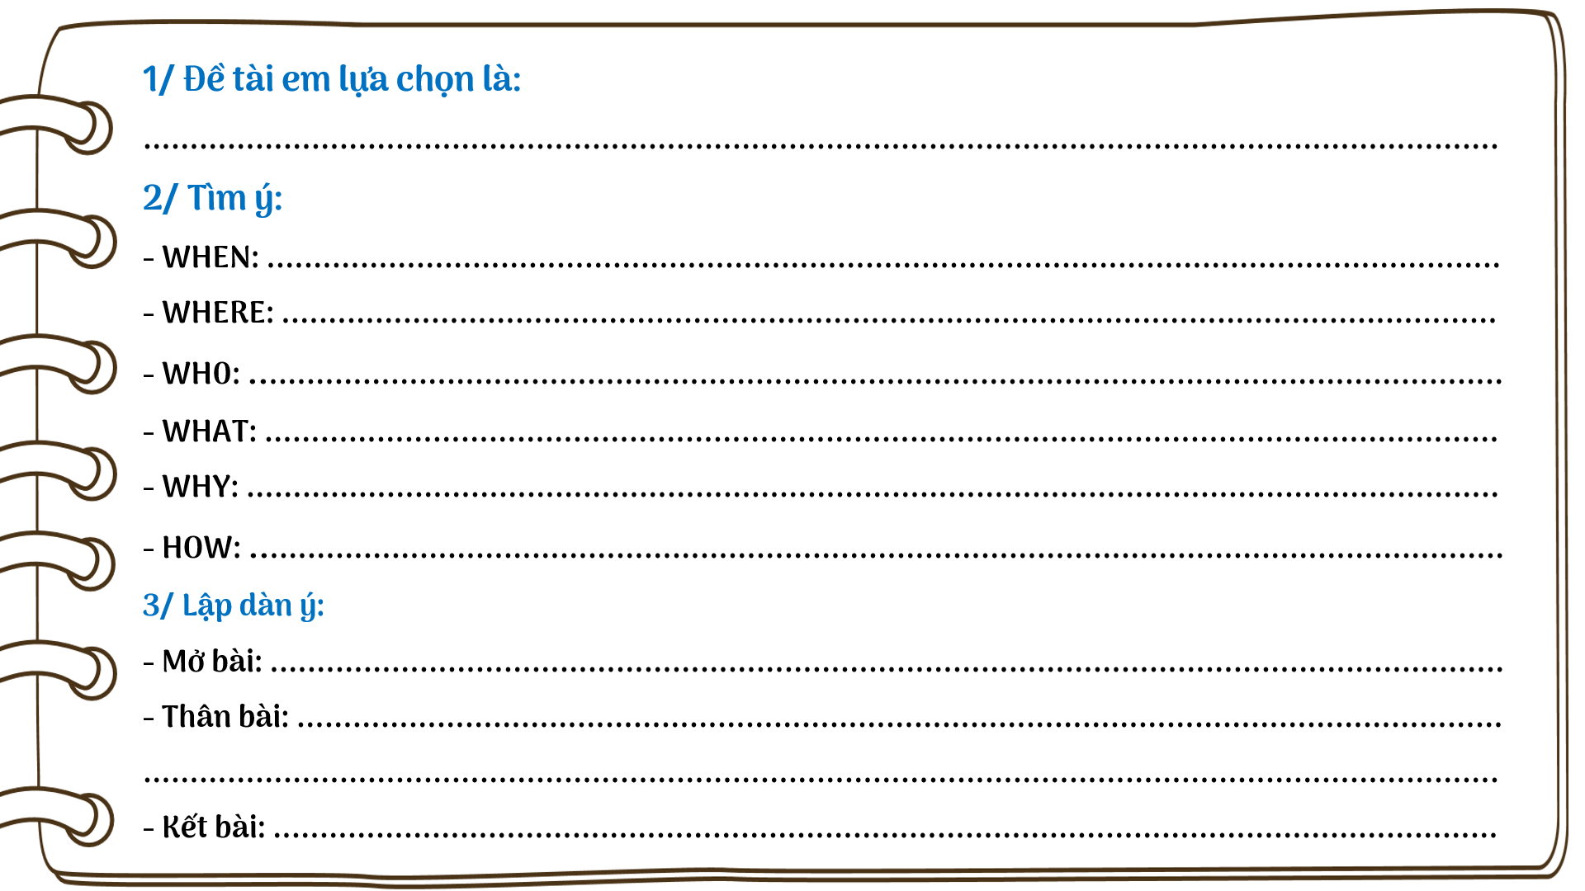
  Báo cáo thảo luận | - 1 số HS trả lời  - Các bạn khác lắng nghe, ghi chép nhận xét, thắc mắc.  - GV nghe HS trình bày.  - Dự kiến đáp án:  (1) Các bước viết về trải nghiệm của em: Trước khi viết (Lựa chọn đề tài ; Tìm ý ; Lập dàn ý) ; Trong khi viết ; Sau khi viết  (2) Gợi ý:  a) Lựa chọn đề tài: Tham khảo một vài ý tưởng ở bài Tôi và các bạn. Ngoài ra, để tìm được đề tài, em có thể liệt kê những sự việc quan trọng đã xảy ra với mình theo trình tự thời gian (bắt đầu vào Tiểu học, chia tay mái trường Tiểu học, gia đình chuyển nhà, khi mới vào trường THCS, làm quen với bạn mới,...).  b) Tìm ý:  - Hình dung, tưởng tượng: Nhắm mắt lại và hình dung về câu chuyện trong trí nhớ của em. Hãy viết nhanh những gì xuất hiện trong tâm trí em, dù thoáng qua, bằng một vài cụm từ hoặc câu ngắn.  - Sử dụng kỉ vật: Tìm lại những kỉ vật (nếu có) liên quan đến câu chuyện em định kể (một bức tranh, món quà, bài hát, dòng nhật kí,... có thể gợi lại cho em những điều đã xảy ra).  - Phỏng vấn: Nếu có thể, hãy tới gặp những người có liên quan đến câu chuyện của em, phỏng vấn và ghi chép lại.  - Kể trải nghiệm của em cho các bạn trong nhóm nghe. Các bạn sẽ hỏi em về những chi tiết quan trọng của câu chuyện. Hãy ghi lại để bổ sung cho câu chuyện của mình.  c) Lập dàn ý: Sắp xếp các ý đã tìm được thành một dàn ý  - Mở bài: Giới thiệu câu chuyện.  - Thân bài: Kể lại diễn biến của câu chuyện.  + Giới thiệu thời gian, không gian xảy ra câu chuyện và những nhân vật có liên quan.  + Kể lại các sự việc trong câu chuyện theo trình tự hợp lí (thời gian, không gian, nguyên nhân - kết quả, mức độ quan trọng của sự việc,...).  - Kết bài: Nêu cảm xúc của người viết và rút ra ý nghĩa, sự quan trọng của trải nghiệm đối với bản thân.
  Đánh giá kết quả | - Học sinh nhận xét, bổ sung, đánh giá lẫn nhau  - Giáo viên nhận xét, đánh giá, chốt trên slide
  Dự kiến viết bảng | III. Thực hành  1/ Trước khi viết  a/ Lựa chọn đề tài  - Mục đích: Kể về 1 trải nghiệm cá nhân để chia sẻ với người đọc  - Người đọc: Thầy cô, bạn bè, người thân, những người quan tâm đến trải nghiệm của em  - Đề tài: Lựa chọn 1 kỉ niệm em muốn chia sẻ nhất trong số các kỉ niệm (vui, buồn, xấu hổ, tự hào, ân hận; trải nghiệm …)  b/ Tìm ý  - Đó là câu chuyện gì? Xảy ra khi nào? Ở đâu?  - Những ai có liên quan đến câu chuyện đó? Họ đã có những lời nói và hành động gì?  - Những sự việc gì đã xảy ra, theo thứ tự như thế nào?  - Vì sao cây chuyện lại xảy ra như vậy?  - Cảm xúc của em như thế nào khi câu chuyện diễn ra và khi kể lại câu chuyện?  c/ Lập dàn ý  - Mở bài: Giới thiệu câu chuyện  - Thân bài: Kể lại diễn biến của câu chuyện  + Giới thiệu thời gian, không gian xảy ra câu chuyện và những nhân vật liên quan  + Kể lại các sự việc trong câu chuyện  - Kết bài: Kết thúc của câu chuyện và cảm xúc của người viết

HOẠT ĐỘNG 3: VẬN DỤNG
a) Mục tiêu: Hoàn thiện kiến thức vừa chiếm lĩnh được; rèn luyện kĩ năng áp dụng kiến thức mới để giải quyết các tình huống/vấn đề trong học tập.
b) Nội dung: Sử dụng SGK, kiến thức đã học để hoàn thành bài tập
c) Sản phẩm: Câu trả lời miệng và bài văn của HS
d) Tổ chức hoạt động:
Chuyển giao nhiệm vụ
(1) GV phát vấn: Khi viết bài cần lưu ý gì?
(2) Tổ chức cho HS viết bài theo các ý đã lập trong phần lập dàn ý vào Phiếu “Trải nghiệm không quên”
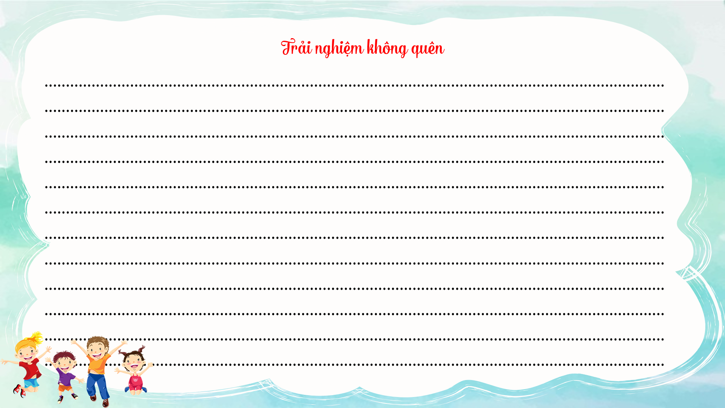
Thực hiện nhiệm vụ
- HS hoạt động cá nhân hoàn thành bài viết
- GV quan sát, hỗ trợ.
Báo cáo thảo luận
- HS trình bày cá nhân.
- GV nghe HS trình bày.
- Dự kiến sản phẩm:
- Lưu ý:
- Bám sát dàn ý
- Nhất quán về ngôi kể
- Sử dụng các yếu tố khác của truyện: cốt truyện, nhân vật, lời người kể chuyện, lời nhân vật …
- Bài văn (Tùy trải nghiệm của HS)
Đánh giá kết quả
- Học sinh nhận xét, bổ sung, đánh giá
- Giáo viên nhận xét, đánh giá

HOẠT ĐỘNG 4: HOẠT ĐỘNG TIẾP NỐI
a) Mục tiêu: Phát hiện các tình huống thực tiễn và vận dụng được các kiến thức, kĩ năng trong cuộc sống tương tự tình huống/vấn đề đã học.
b) Nội dung: Sửa bài viết theo bảng kiểm
c) Sản phẩm: Phần sửa lỗi của HS + Bài hoàn chỉnh sau sửa
d) Tổ chức hoạt động:
Chuyển giao nhiệm vụ
GV yêu cầu HS hoạt động nhóm cặp đôi, trao đổi bài cho bạn của mình để cùng nhận xét, bổ sung cho nhau qua “Phiếu đánh giá, chỉnh sửa bài viết”
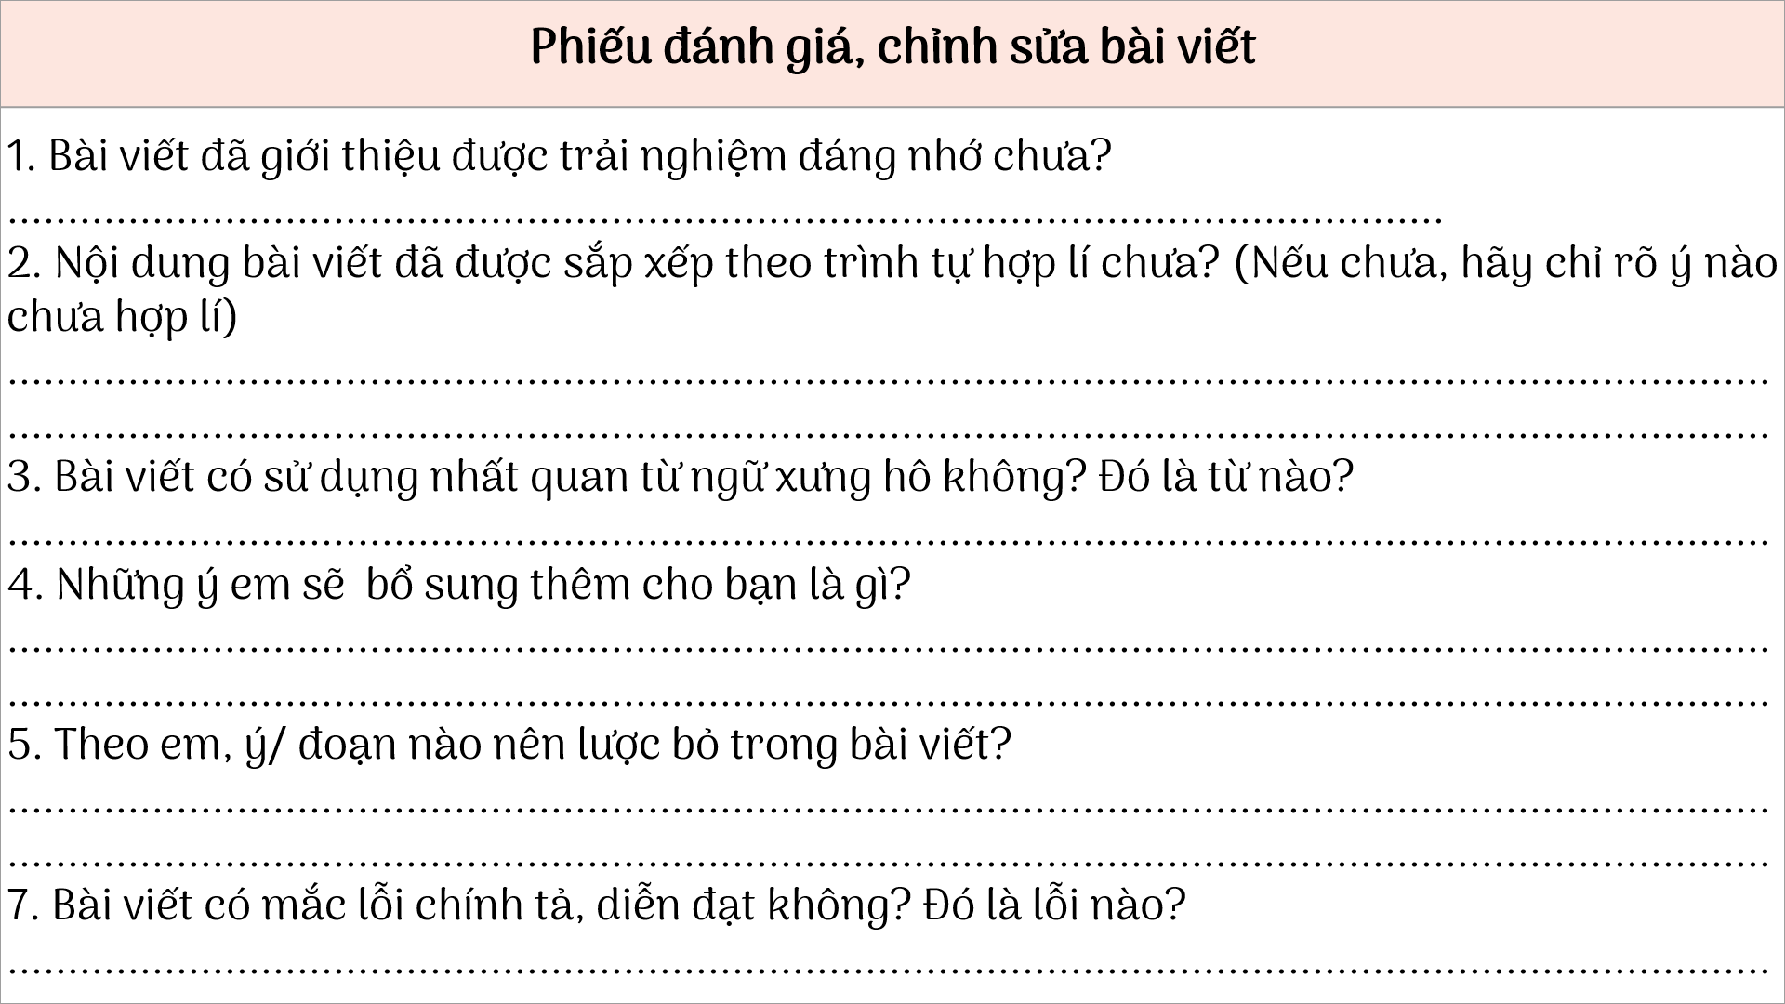
Thực hiện nhiệm vụ
- HS hoạt động nhóm cặp đôi: trao đổi bài cho nhau, ghi lại nhận xét, bổ sung.
- GV quan sát, hỗ trợ.
Báo cáo thảo luận
- Gọi đại diện 1-3 nhóm cặp đôi đọc nhận xét của nhóm về bài viết của bạn.
- GV nghe Hs trình bày.
Đánh giá kết quả
- Giáo viên nhận xét, đánh giá cuối bài viết để HS rút kinh nghiệm

